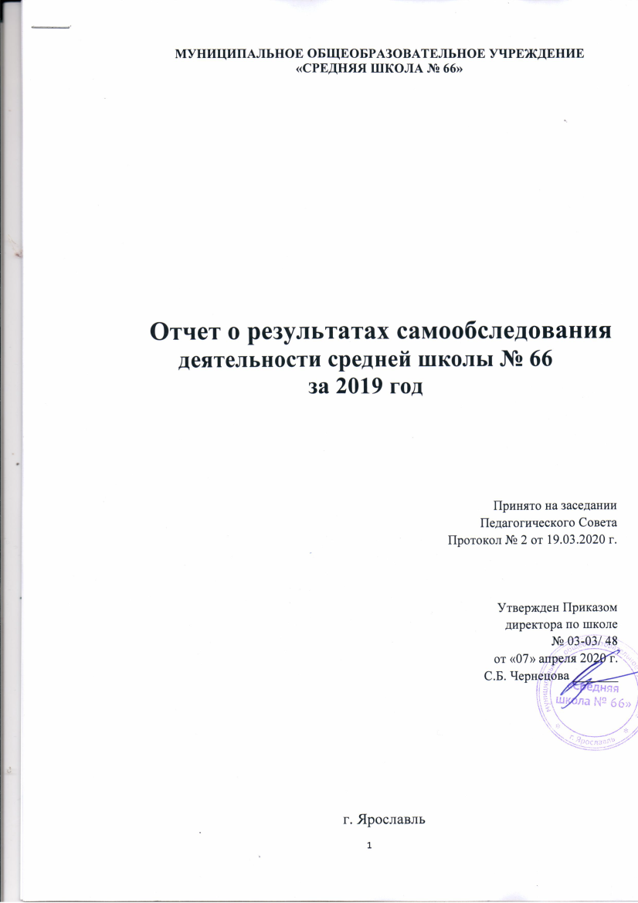

Анализ результатов самообследования
Самообследование деятельности муниципального общеобразовательного учреждения «Средняя школа № 66» г. Ярославля проводится в соответствии с Порядком о проведении самообследования образовательной организации, утвержденного приказом от 14.06.2013. № 462 «Об утверждении Порядка проведения самообследования образовательной организации», Приказом Министерства образования и науки Российской Федерации от 14.12.2017 № 1218 «О внесении изменений в порядок проведения самообследования образовательной организации, утверждённый приказом Министерства образования и науки Российской Федерации от 14июня 2013 г. № 462»
Целью проведения самообследования является обеспечение доступности и открытости информации о деятельности организации.

- Организационно-правовое обеспечение деятельности средней школы № 66
  - Юридический адрес школы: 150030, г. Ярославль, ул. Суздальское шоссе, д. 15.
E-mail: yarsch066@yandex.ru
Официальный сайт школы: https://school66.edu.yar.ru
  - Учредитель школы - мэрия г. Ярославля в лице Департамента образования мэрии города Ярославля.
  - Устав школы утвержден приказом департамента образования мэрии города Ярославля от 08.10.2015 № 01-05-792
  - Государственная лицензия: регистрационный № 118/14 от 11 июня 2014 г. (срок действия лицензии - бессрочно).
  - Свидетельство о государственной аккредитации регистрационный № 71/15 от 30 апреля 2015 г. (Приказ Департамента образования Ярославской области №161/05-03 от 30 апреля 2015 г.) срок действия до 30 апреля 2027 года.
  - В целях обеспечения демократического, государственно-общественного управления образованием создан Управляющий Совет, утвержден состав избранных и назначенных членов Управляющего совета, в 2018 году состоялось 4 заседания Управляющего совета, в ходе которых были приняты важные решения для развития школы. Органами самоуправления также являются Педагогический Совет, Совет родителей, Совет обучающихся.

- Результаты образовательной деятельности.
Характеристика контингента обучающихся:
 | На 31.12.2017 |  | На 31.12.2018 |  | На 31.12.2019
 | Кол-во классов | Кол-во человек | Кол-во классов | Кол-во человек | Кол-во классов | Кол-во человек
Начальное общее образование | 8 | 248 | 8 | 244 | 8 | 257
Основное общее образование | 11 | 236 | 11 | 230 | 10 | 230
Среднее общее образование | 1 | 21 | 2 | 47 | 2 | 45
Всего | 20 | 505 | 21 | 521 | 20 | 532

В 2018-2019 учебном году в средней школе № 66 численный контингент обучающихся составил 532 человек, успешно окончили учебный год 522 человек, что составило 98,1% (1 обучающихся из 1 класса оставлен на повторное обучение, 2 обучающихся 3 класса оставлены на повторное обучение, 1 обучающийся из 8 класса оставлен на повторный год обучения).
50 обучающихся 9-х классов успешно прошли государственную итоговую аттестацию и получили аттестат об основном общем образовании, 1 обучающаяся 9 класса получила аттестат с отличием.

В целом процент успеваемости довольно высокий - 98%. Качество знаний в целом составляет более 68%. Отлично закончили учебный год – 56 учащихся, на «4» и «5» - 98 обучающихся, с одной «3» - 23 обучающихся. По сравнению с прошлым учебным годом наблюдается незначительное повышение процента качества знаний.
Начальное общее образование.
Учащиеся 1-4 классов и к занимаются в режиме пятидневной учебной недели, образовательный процесс осуществляется в две смены. Обучение ведется по следующим образовательным программам «Начальная школа 21 век», «Школа 2100» и «Планета знаний», имеются группы продленного дня, где дети могут находится с 10.00 до 16.00.
Деятельность учителей начальных классов направленна на реализацию ФГОС посредством организации учебного процесса на основе системно-деятельностного метода обучения, внедрения в учебный процесс новых образовательных технологий, через систему повышения квалификации и самообразование.
На основании анализа выполненных комплексных работ, ВПР можно сделать вывод о сформированности предметных умений и навыков у учащихся 4-х классов.

За последние три учебных года количество «отличников» выросло, «хорошистов» выросло, и окончивших год с одной «3» практически не изменилось.
Основное общее образование.
Учащиеся 5-9 классов и к занимаются в режиме шестидневной учебной недели, за исключением классов для детей с особыми образовательными потребностями, 6-ые классы обучаются во вторую смену. На уровне основного общего образования 5-8 классы обучаются по Федеральным государственным образовательным стандартам, 9 класс по Базисному учебному плану. В классах для детей с ограниченными возможностями здоровья (VII вид) обучение ведется по адаптированной образовательной программе.
При получении основного общего образования в 9 классе в рамках предпрофильной подготовки ведутся курсы по выбору в соответствии с запросами, выявленными в результате анкетирования обучающихся и родителей (законных представителей).

В результате анализа можно отметить, что показатели за последние три года улучшаются, возрастает количество обучающихся заканчивающий год на «4» и «5».
По результатам государственной итоговой аттестации 9-х классов обучающиеся в основном подтвердили годовую оценку или повысили ее, что объясняется ответственным отношением к подготовке к экзаменам учителей и обучающихся. По окончанию 9 класса 30% выпускников продолжили обучение в 10 классе нашей школы.
Основное среднее образование.
В этом году средняя школа № 66 вновь открыла классы старшей школы, система работы в которых ориентирована на создание условий, обеспечивающих подготовку выпускников к дальнейшему профессиональному образованию. Составной частью учебного плана являются не только образовательные предметы, но и элективные учебные предметы, позволяющие удовлетворить интересы учащихся в различных сферах человеческой деятельности.

3.Кадровые ресурсы.
Учителя школы хорошо владеют теоретическими и практическими основами преподаваемых предметов, методиками и современными педагогическими технологиями, позволяющими обучающимся овладевать знаниями и умениями на базовом уровне, учиться эффективно, работать самостоятельно и в сотрудничестве с учителем.
Общая численность педагогических работников - 38 (из них 3 внешних совместителя, 4 члена администрации, которые преподают предметы согласно профилю их образования).
Школа имеет высококвалифицированный педагогический коллектив.

Более 92% педагогов имеют высшее профильное образование, более половины педагогов аттестованы на высшую и первую квалификационные категории, средний возраст педагогического состава - 45 лет, 10% об общей численности педагогов молодые специалисты. Педагоги имеют следующие награды: знак «Почетный работник общего образования РФ» - 2 педагога; Почетная грамота Министерства образования и науки РФ - 7 педагогов; Почетная грамота Департамента образования Ярославской области - 13 педагогов.

В 2019 году 11 педагогов обучались на курсах повышения квалификации ИРО и ГЦРО, семинарах и конференциях по различной тематике в рамках ФГОС и преподаваемых предметов.

4. Воспитательная работа.
Целью воспитательной работы обучающихся является социально-педагогическая поддержка развития и воспитания высоконравственного, творческого, компетентного гражданина России, принимающего судьбу Отечества как свою личную, осознающего ответственность за настоящее и будущее своей страны, укорененного в духовных и культурных традициях многонационального народа Российской Федерации.
Воспитательная работа школы выстраивается по таким направлениям как: гражданско-патриотическое, духовно-нравственное, спортивно-оздоровительное, работа с родителями, профилактика правонарушений.
Одним из приоритетных направлений воспитательной системы школы является духовно-нравственное воспитание, развитие творческих и интеллектуальных способностей учащихся.
Воспитательные задачи решаются через традиционные общешкольные события и работу внутришкольного дополнительного образования.
В 2019 году обучающиеся принимали активное участие во множестве различных мероприятий, конкурсов, олимпиад, викторин, научно-практических конференций многие, из которых для детей стали результативными, обучающиеся были награждены дипломами и грамотами различного уровня.

5. Материально-техническая база школы.
Немаловажную роль в обеспечении современного образовательного процесса имеет техническое оснащение школы. Характеристика этого направления позволяет говорить о создании необходимых условий для полной реализации учебного плана. Преподавание всех учебных дисциплин полностью обеспечено учебниками. Все учебные кабинеты оборудованы персональными компьютерами, из них оборудованы мультимедийными проекторами – 94% (16 кабинетов), интерактивными досками - 53% (9 кабинетов).
В школе имеется собственная библиотека с небольшим читальным залом, в котором имеется 3 компьютера с подключением к сети Интернет и школьной локальной сети для работы обучающихся и педагогов. Востребованность библиотечного фонда и информационной базы высокая. Обучающиеся имеют возможность расширять свой кругозор, выполнять проекты.
Анализ материально-технической базы школы позволяет отметить, что санитарно-гигиенические и материально-технические условия соответствуют целям и задачам образовательного процесса, но требует дополнительной модернизации и оптимизации.

6. Инновационная деятельность.
С 2016 года средняя школа № 66 является муниципальным ресурсным центром по обучению юных медиаторов. В рамках РИП проходит множество мероприятий и семинаров, направленных на вовлечение обучающихся, родителей и педагогов в область урегулирования конфликтов. В осенние каникулы 2018 года был организован школьный лагерь, в котором дети из 12 различных школ города и области учились искусству медиатора. В течение года неоднократно проводились встречи «юных медиаторов» с целью методической поддержки и контроля их деятельности. За отчетный период в рамках работы РИП прошли обучение по основам школьной медиации практически все учителя средней школы № 66, а также учителя других школ города и родители. За отчетный период было отмечено что конфликтогенная обстановка в школе изменилась в положительную сторону, количество конфликтов сократилось, обучающиеся с развитой конфликтологической компетенцией принимают активное участие в разрешении конфликтных ситуаций.
Проект «ЛитРес: Школа» разработан на базе «ЛитРес: Библиотеки» и позволяет школьной библиотеке, подключенной к проекту, выдавать электронные книги прямо на устройства читателей.
Учащиеся получают бесплатный доступ к электронным книгам школьной программы и современной литературе разных жанров для детей и подростков. Главное достоинство системы — быстрое получения книг в любом месте, где есть Интернет. А также удобное чтение на любых устройствах: на компьютере, ноутбуке, планшете или смартфоне (в том числе в режиме «офлайн»).
Деятельность ИБЦ способствует организации дистанционной поддержки обучения, в этом направлении помогает опыт школы в организации и проведении вебинаров, видеоконференций, дистанционных уроков на областном и всероссийском уровнях.
Функционирование ИБЦ позволит улучшить формирование метапредметных результатов обучающихся и развитию компетентности в области использования информационно-коммуникационных технологий.

Показатели деятельности средней школы № 66
N п/п | Показатели | Единица измерения
1. | Образовательная деятельность
1.1 | Общая численность учащихся на 31.12.2019 | 532 человек
1.2 | Численность учащихся по образовательной программе начального общего образования | 257 человек
1.3 | Численность учащихся по образовательной программе основного общего образования | 230 человек
1.4 | Численность учащихся по образовательной программе среднего общего образования | 45 человек
1.5 | Численность/удельный вес численности учащихся, успевающих на "4" и "5" по результатам промежуточной аттестации, в общей численности учащихся | 145 человек/ 30%
1.6 | Средний балл государственной итоговой аттестации выпускников 9 класса по русскому языку | 28 баллов
1.7 | Средний балл государственной итоговой аттестации выпускников 9 класса по математике | 13 баллов
1.8 | Средний балл единого государственного экзамена выпускников 11 класса по русскому языку | 0 баллов
1.9 | Средний балл единого государственного экзамена выпускников 11 класса по математике | 0 баллов
1.10 | Численность/удельный вес численности выпускников 9 класса, получивших неудовлетворительные результаты на государственной итоговой аттестации по русскому языку, в общей численности выпускников 9 класса | 0 человек/ 0 %
1.11 | Численность/удельный вес численности выпускников 9 класса, получивших неудовлетворительные результаты на государственной итоговой аттестации по математике, в общей численности выпускников 9 класса | 0 человек/ 0%
1.12 | Численность/удельный вес численности выпускников 11 класса, получивших результаты ниже установленного минимального количества баллов единого государственного экзамена по русскому языку, в общей численности выпускников 11 класса | 0 человек/ 0%
1.13 | Численность/удельный вес численности выпускников 11 класса, получивших результаты ниже установленного минимального количества баллов единого государственного экзамена по математике, в общей численности выпускников 11 класса | 0 человек/ 0%
1.14 | Численность/удельный вес численности выпускников 9 класса, не получивших аттестаты об основном общем образовании, в общей численности выпускников 9 класса | 1 человек/ 0%
1.15 | Численность/удельный вес численности выпускников 11 класса, не получивших аттестаты о среднем общем образовании, в общей численности выпускников 11 класса | 0 человек/ 0%
1.16 | Численность/удельный вес численности выпускников 9 класса, получивших аттестаты об основном общем образовании с отличием, в общей численности выпускников 9 класса | 1 человек/ 0%
1.17 | Численность/удельный вес численности выпускников 11 класса, получивших аттестаты о среднем общем образовании с отличием, в общей численности выпускников 11 класса | 0 человек/ 0%
1.18 | Численность/удельный вес численности учащихся, принявших участие в различных олимпиадах, смотрах, конкурсах, в общей численности учащихся | 186человек/ 35%
1.19 | Численность/удельный вес численности учащихся - победителей и призеров олимпиад, смотров, конкурсов, в общей численности учащихся, в том числе: | 75 человек/  14 %
1.19.1 | Регионального уровня | 8 человек/ 2,1%
1.19.2 | Федерального уровня | 0 человек/ 0 %
1.19.3 | Международного уровня | 4 человек/ 1,5%
1.20 | Численность/удельный вес численности учащихся, получающих образование с углубленным изучением отдельных учебных предметов, в общей численности учащихся | 0 человек/ 0%
1.21 | Численность/удельный вес численности учащихся, получающих образование в рамках профильного обучения, в общей численности учащихся | 0 человек/ 0%
1.22 | Численность/удельный вес численности обучающихся с применением дистанционных образовательных технологий, электронного обучения, в общей численности учащихся | 27 человек/ 6%
1.23 | Численность/удельный вес численности учащихся в рамках сетевой формы реализации образовательных программ, в общей численности учащихся | 0 человек/ 0%
1.24 | Общая численность педагогических работников, в том числе: | 36 человек
1.25 | Численность/удельный вес численности педагогических работников, имеющих высшее образование, в общей численности педагогических работников | 33 человек/ 92,6 %
1.26 | Численность/удельный вес численности педагогических работников, имеющих высшее образование педагогической направленности (профиля), в общей численности педагогических работников | 35 человек/ 97,2%
1.27 | Численность/удельный вес численности педагогических работников, имеющих среднее профессиональное образование, в общей численности педагогических работников | 3 человека/ 7%
1.28 | Численность/удельный вес численности педагогических работников, имеющих среднее профессиональное образование педагогической направленности (профиля), в общей численности педагогических работников | 3 человек/ 7%
1.29 | Численность/удельный вес численности педагогических работников, которым по результатам аттестации присвоена квалификационная категория, в общей численности педагогических работников, в том числе: | 19 человек/ 52,7%
1.29.1 | Высшая | 9 человек/ 25%
1.29.2 | Первая | 11 человек/ 28%
1.30 | Численность/удельный вес численности педагогических работников в общей численности педагогических работников, педагогический стаж работы которых составляет:
1.30.1 | До 5 лет | 5 человек/ 13,9%
1.30.2 | Свыше 30 лет | 10 человек/ 27,8%
1.31 | Численность/удельный вес численности педагогических работников в общей численности педагогических работников в возрасте до 30 лет | 8 человек/ 22,2 %
1.32 | Численность/удельный вес численности педагогических работников в общей численности педагогических работников в возрасте от 55 лет | 9 человек/ 27,8 %
1.33 | Численность/удельный вес численности педагогических и административно-хозяйственных работников, прошедших за последние 5 лет повышение квалификации/профессиональную переподготовку по профилю педагогической деятельности или иной осуществляемой в образовательной организации деятельности, в общей численности педагогических и административно-хозяйственных работников | 33 человек/ 94 %
1.34 | Численность/удельный вес численности педагогических и административно-хозяйственных работников, прошедших повышение квалификации по применению в образовательном процессе федеральных государственных образовательных стандартов, в общей численности педагогических и административно-хозяйственных работников | 31 человек/ 86,1%
1.35 | Численность административных работников, занимающихся педагогической деятельностью, в том числе: | 4 человека
1.36 | Имеют высшее образование | 4 человека/100%
1.37 | Имеют высшую категорию | 2 чел. / 50%
1.37 | Имеют первую категорию | 2 чел. /50%
2. | Инфраструктура
2.1 | Количество компьютеров в расчете на одного учащегося | 0,09 единиц
2.2 | Количество экземпляров учебной и учебно-методической литературы из общего количества единиц хранения библиотечного фонда, состоящих на учете, в расчете на одного учащегося | 12,8 единиц
2.3 | Наличие в образовательной организации системы электронного документооборота | Нет
2.4 | Наличие читального зала библиотеки, в том числе: | Да
2.4.1 | С обеспечением возможности работы на стационарных компьютерах или использования переносных компьютеров | Да
2.4.2 | С медиатекой | Да
2.4.3 | Оснащенного средствами сканирования и распознавания текстов | Да
2.4.4 | С выходом в Интернет с компьютеров, расположенных в помещении библиотеки | Да
2.4.5 | С контролируемой распечаткой бумажных материалов | Да
2.5 | Численность/удельный вес численности учащихся, которым обеспечена возможность пользоваться широкополосным Интернетом (не менее 2 Мб/с), в общей численности учащихся | 532 человек/ 100%
2.6 | Общая площадь помещений, в которых осуществляется образовательная деятельность, в расчете на одного учащегося | 2,2 кв. м

